Команда проекта:
Кольцов Константин, Фирсанков Алексей, Селиверстов Павел, Удалов Матвей, Отбанов Никита
- Аннотация проекта
Всем знакома проблемная ситуация с освещением комнаты в темное время суток, особенно в общежитии. Наша команда придумала кардинальное решение этой проблемы. Мы хотим использовать светодиодную ленту в качестве освещения комнаты. Среди достоинств данного устройства мы можем выделить:
- Безопасность. Напряжение, которое подается на ленту, составляет всего 12В.
- Экономичность. Светодиодная лента долговечна.
- Удобность. Есть возможность использовать, практически, на любой поверхности и в удобном для потребителя месте.
Мы собираем электрическую цепь из различных электронных компонентов. Есть возможность использования различных необязательных компонентов таких, как ключ, реостат, фотоэлемент, датчик движения и тому подобное. Набор электронных компонентов формируется из предпочтений потребителя
- Питание от сети 220В, через трансформатор подается напряжение 12В;
- Использование кнопки для включения/выключения освещения (есть возможность использования таймера, который будет выключать подсветку автоматически через определенное время.)
- Регуляция яркости освещения;
- Цель проекта
- Создать бюджетную светодиодную подсветку в комнатах общежития
- Решить проблему неудобства использования основного освещения в ночное время
- Улучшение качества жизни в общежитии
- Целевая группа
Студенты общежитий ТПУ и других университетов( в перспективе).
- Механизм реализации деятельности по проекту
Задача 1. Организационный этап:
Мероприятия этапа
1.1. Организационное собрание
1.2. Подготовка документации (макет устройства, тезисы проекта,)
1.3. Определение минимальных функций в устройстве
Задача 2. Этап реализации
Мероприятия этапа
2.1 Закупка оборудования
2.2 Монтаж
Задача 3. Этап аналитический
Мероприятия этапа
3.1. Анализ проделанной работы (собрание)
3.2. Подготовка отчетной документации
3.3. Итоговое собрание

- Рабочий план реализации проекта
Вид деятельности/мероприятие | Месяц/число/год | Исполнители/Ответственные
Разработка концепции проекта | 19 февраля 2014 г. | Команда
Распределение обязанностей | 27 февраля 2014 г. | Команда
Подготовка документации (тезисы, презентация) | 1 марта 2014 г. | Кольцов, Селиверстов
Закупка оборудования | 3 июня 2014 г. | Селиверстов, Удалов, Фирсанков, Отбанов
Монтаж оборудования | 4-6 июня 2014 г. | Удалов, Фирсанков, Отбанов
Подготовка отчетной документации | 16 июня 2014 г. | Команда
Создание и отладка сайта | 27 июня 2014 г. | Команда

- SWOT-анализ проекта
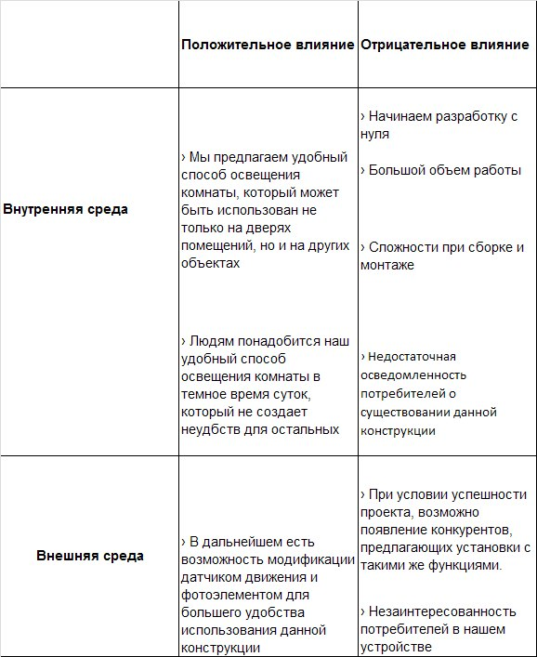
- SMART – анализ
S - создание светодиодного освещения и его установка в одном из комнат общежития Томского Политехнического Университета, а также налаживание серийного производства
M - cтепень выполненности цели, будет измеряться количеством людей, которые захотят (а возможно и установят) наше устройство
А - цель достижима при финансировании и помощи в серийном выпуске
R - актуальность состоит в том, что наше устройство решают проблему освещения в темное время суток в общежитиях ТПУ
T - установка ленты в общежитии Томского Политехнического университета в Июне 2014г
- Риски проекта
Наименование риска | Вероятность возникновения | Степень воздействия | Профилактика
Наименование риска | 0-5 | Степень воздействия
 |  |  | Чтобы не произошло | Если произошло
Отсутствие спроса | 2 | низкая | Предварительные опросы | Оптимизация устройства под требования потребителя
Отключение электроэнергии | 2 | низкая |  | Используем аккумуляторы автономного электрического питания
Несоответствие пожарной безопасности | 3 | средняя | Разработка конструкции в соответствии с правилами пожарной безопасности | Дорабатываем конструкции в соответствии с ППЖ
Слишком яркое освещение | 1 | низкая | Диагностика продукта | Использование реостата
Появление конкурентов | 3 | средняя | Модификация продукта | Коренное привнесение чего-то нового в продукт

- Партнеры проекта
Национальный исследовательский Томский политехнический университет;
- Основные исполнители проекта – студенты ТПУ гр. ЭТО 232
Фирсанков Алексей alexeyfirsankov@gmail.com
Селиверстов Павел mrseliverstov@yandex.ru
Удалов Матвей udmatvey@mail.ru
Кольцов Константин Koctuk96@mail.ru
Отбанов Никита otbanov2712@gmail.com

- Дальнейшее развитие проекта
Увеличение количества комнат, оснащенных нашим оборудованием.
Распространение на другие общежития ТПУ, и на другие университеты.
усовершенствование данной конструкции фотоэлементом, датчиками движения и альтернативным источником автономного питания.
- Смета проекта

